
Rapport de Projet C
Première Année Ingénierie De Donnée
Développement d'une application de planification des examens dans l’ENSAH.

Réalisé par :
- ANOUK Zakariae
- ERAHOUTEN Iliass

Encadré par : Pr. BAHRI Abdelkhalek

Année Universitaire : 2023/2024
Université Abdelmalek Essaadi
Ecole Nationale des Sciences Appliquées Al-Hoceima

TABLE DE MATIERE :

Introduction ……………………………………………………………3
Problématique ..………………………………………………………4
Conception .……………………………………………………………5
Fonctionnalité de l 'Application…………………………………6
Le résultat final de L’application ..…………………………….8
Remerciement ………………………………………………………..13
Conclusion ……………………………………………………………14
- Introduction :

L'École Nationale des Sciences Appliquées d'Al Hoceima (ENSAH) est un établissement d'enseignement supérieur réputé qui nécessite une gestion efficace et précise des examens pour assurer le bon déroulement des évaluations académiques. La complexité de cette tâche a motivé le développement d'une application dédiée à la planification des examens, conçue spécifiquement en langage C pour répondre aux besoins uniques de l'ENSAH. Ce rapport vise à présenter en détail cette application, en mettant en évidence son architecture, ses fonctionnalités clés et son impact sur la gestion des examens au sein de l'établissement.
La planification des examens à l'ENSAH implique la coordination de ressources diverses telles que les salles, les enseignants et les horaires. Ces défis opérationnels ont conduit à la conception d'une application en langage C dédiée à la planification des examens, visant à rationaliser et optimiser ce processus crucial.

- Problématique :
La planification des examens à l'École Nationale des Sciences Appliquées d'Al Hoceima (ENSAH) représente un défi majeur en raison de la diversité des contraintes et des exigences spécifiques à l'établissement. La complexité de ce processus nécessite une solution informatique robuste et efficace. La problématique soulevée est donc la suivante : comment concevoir et développer une application de planification des examens spécifiquement adaptée à l'ENSAH, en utilisant le langage C comme base technologique ?

Cette problématique s'articule autour de plusieurs axes cruciaux :

- Contraintes Spécifiques de l'ENSAH : L'ENSAH a des besoins particuliers en termes de gestion des examens, avec des contraintes spécifiques telles que les préférences des enseignants, la disponibilité des salles, et les particularités du calendrier académique. Comment intégrer ces contraintes de manière efficace et flexible dans le processus de planification ?

- Optimisation de la Planification : La création d'un planning d'examens optimal implique la prise en compte de multiples facteurs tels que l'équité dans la répartition des examens, l'efficacité dans l'utilisation des ressources, et la résolution des conflits potentiels. Comment concevoir un algorithme de planification en langage C qui répond efficacement à ces exigences complexes ?

- Interface Utilisateur Adaptée : L'interaction des utilisateurs, qu'il s'agisse des responsables de la planification ou des enseignants, doit être conviviale et intuitive. Comment concevoir une interface utilisateur en langage C qui facilite la saisie des données, la configuration des contraintes et la visualisation des plannings générés ?

- Gestion des Erreurs et Conflits : Les erreurs dans la planification des examens peuvent avoir un impact significatif sur le déroulement des évaluations académiques. Comment mettre en place des mécanismes de gestion des erreurs et des conflits afin d'assurer la fiabilité et la précision de l'application ?

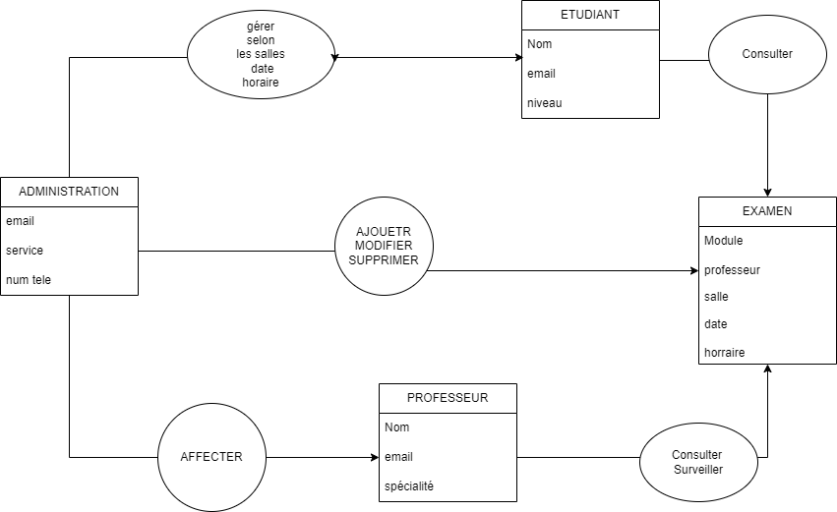
- Conception :
Modélisation MCD (Modèle Conceptuel de Données) :

- Fonctionnalité de l 'Application :
  - Pour l'administration :
      - Ajouter/modifier/supprimer des modules.
      - Affecter des professeurs à des examens.
      - Gérer les salles d'examen et les horaires.
      - Affichage des planifications des examens.
  - Pour les professeurs :
Consulter les examens attribués :
      - Consulter les examens à faire.
      - Consulter les examens à surveiller.
  - Pour les étudiants :
      - Consulter leur emploi du temps d’examen.
  - Authentification et autorisation :
    - Trois types d'utilisateurs avec des niveaux d'accès différents (administrateur, professeur, étudiant).
    - Authentification sécurisée.
  - Base de données :
    - Tables : Etudiant,Professeur,Module,Examens, Salles d'examen, etc.
    - Relations entre les tables pour gérer les affectations et les résultats.
  - Interface utilisateur :
    - Interface conviviale pour chaque type d'utilisateur.
    - Sections distinctes pour la planification, la consultation des examens, etc.
    - Calendrier interactif pour la planification des examens.
  - Sécurité :
    - Chiffrement des données sensibles.
    - Validation côté serveur pour prévenir les attaques.
  - Performances :
    - Optimisation de la vitesse de chargement.
    - Gestion efficace de la base de données pour éviter les retards.
  - Bibliothèque :
    - stdio.h : Cette bibliothèque est essentielle pour les opérations d'entrée/sortie standard. Elle fournit des fonctions telles que printf et scanf pour afficher et récupérer des données.
    - stdlib.h : Cette bibliothèque contient des fonctions liées à la gestion de la mémoire, comme malloc pour l'allocation dynamique de mémoire, et des fonctions de conversion de types telles que atoi ou atof.
    - string.h : Cette bibliothèque fournit des fonctions pour manipuler des chaînes de caractères, comme strcpy, etc.
    - stdbool.h : Introduit en C99, cette bibliothèque définit le type de données booléen ainsi que les valeurs true et false.
    - conio.h : Cette bibliothèque est spécifique à certains compilateurs (comme Turbo C sur Windows) et fournit des fonctions liées à la console, telles que getch pour la saisie d'un caractère sans affichage et clrscr pour effacer l'écran.
    - windows.h : Cette bibliothèque est spécifique à Windows et fournit des fonctions pour manipuler des éléments de l'interface utilisateur Windows par utilisation du système(‘cls’).
    - time.h : Cette bibliothèque fournit des fonctions liées au temps, telles que time pour obtenir l'heure actuelle et ctime pour convertir le temps en une chaîne lisible.
    - unistd.h : Cette bibliothèque est généralement utilisée dans les systèmes Unix et fournit des fonctions telles que sleep pour suspendre l'exécution du programme pendant un certain nombre de secondes.

- Le résultat final de L’application :
Cette interface permet de choisir le type d’utilisateurs :
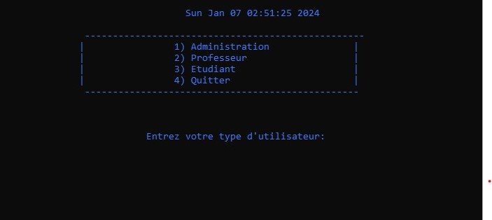

S’il s’agit d’un admin, un identifiant et un mot de passe sera demande pour assurer qu’il s’agit bien d’un admin .
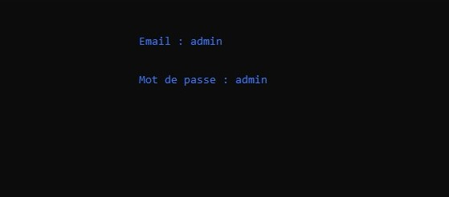

Après vérification, un autre menu de outils est afficher pour l’admin.
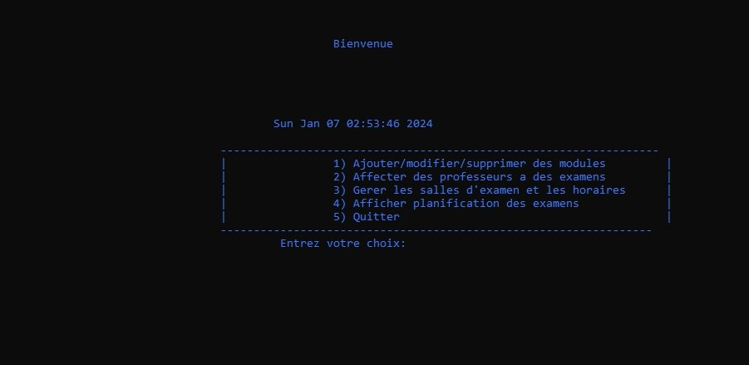

L’admin peut ajouter/supprimer ou modifier des modules :
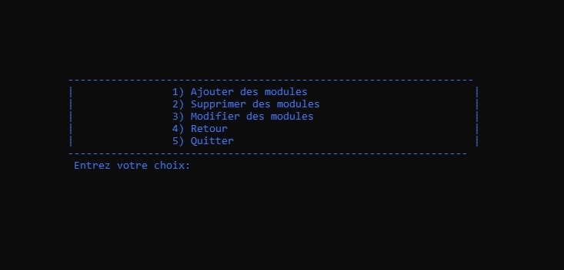

S’il choisit d’ajouter un module, l’admin doit saisie les informations de ce module :
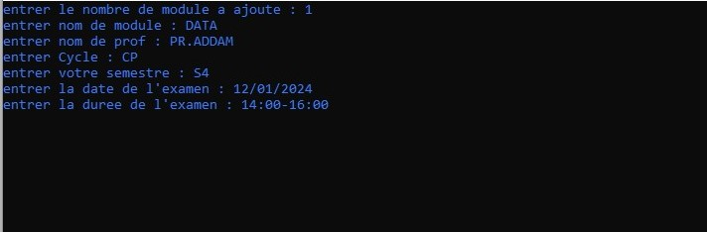
De même pour les autres choix;

S’il s’agit d’un professeur, un identifiant et un mot de passe sera demande pour assurer qu’il s’agit bien d’un prof :
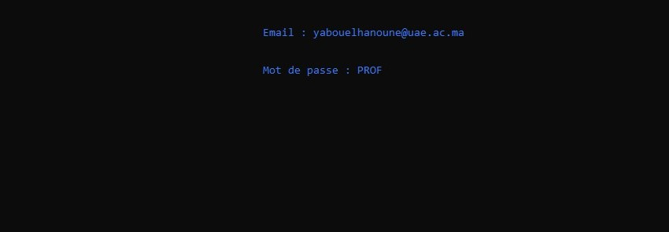
Après vérification, un autre menu de outils est afficher pour le professeur :

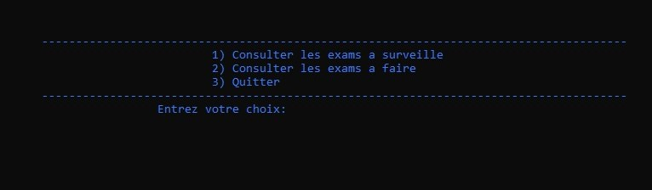

S’il choisit de consulter les examens a surveiller :

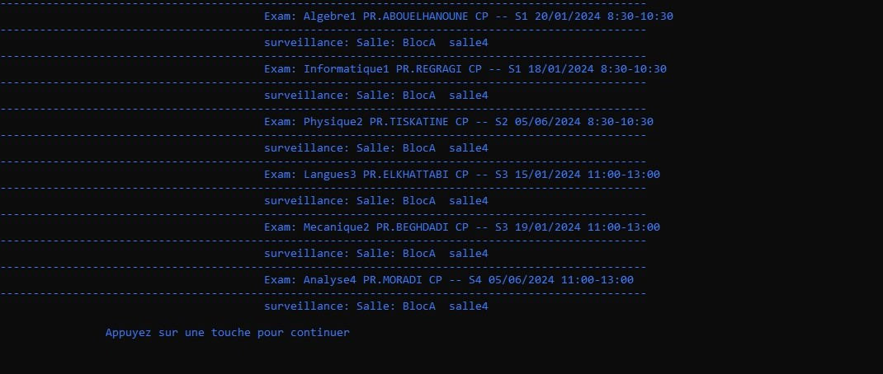

S’il choisit de consulter ses examens a faire :

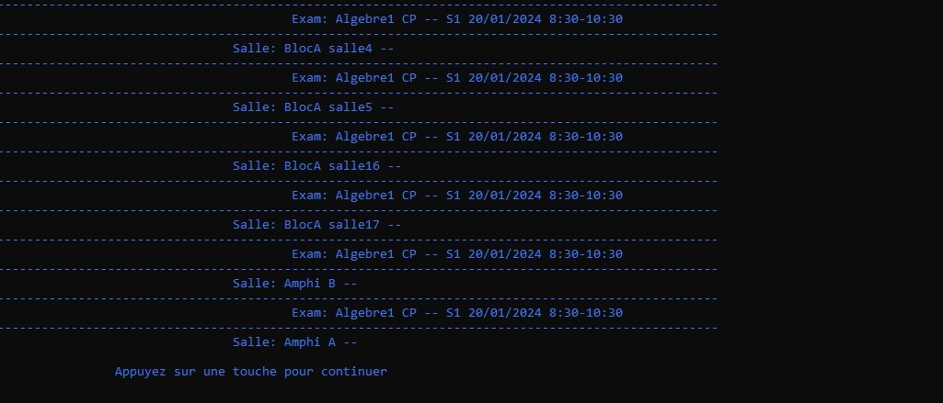
S’il s’agit d’un étudiant, un identifiant et un mot de passe sera demander pour autoriser l’acces :


Après connexion, un menu s’affiche pour choisir d’afficher les exams de cet étudiant ou de quitter :
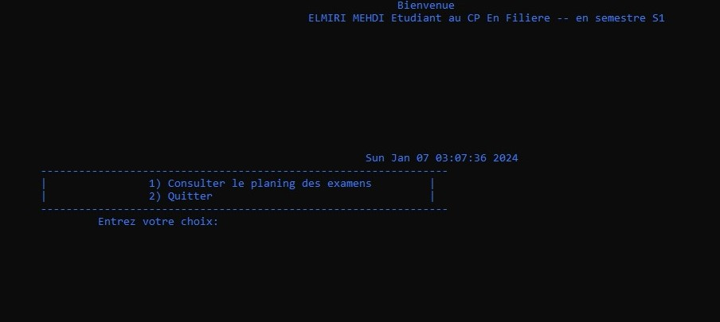

S’il choisit de consulter le planing des exams, ce planing s’affiche :
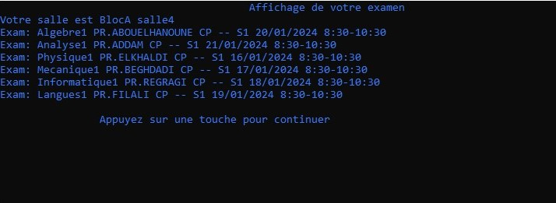

- Remerciement :

Je tiens à exprimer notre profonde gratitude pour votre précieux encadrement tout au long du projet de gestion des examens en langage C à l'ENSAH. Votre expertise, vos conseils judicieux et votre soutien constant ont été des éléments déterminants pour la réussite de ce projet.

Votre dévouement à l'enseignement et votre capacité à partager vos connaissances de manière claire et accessible ont grandement contribué à notre compréhension approfondie du langage C et à la réalisation d'un projet de qualité.

Nous sommes reconnaissants d'avoir eu l'opportunité de travailler sous votre direction, et nous sommes convaincu que les compétences acquises durant ce projet auront un impact significatif sur notre formation et notre carrière future.

Merci encore pour votre encouragement constant, votre patience et votre engagement envers l'excellence académique. C'est un honneur d'avoir été encadré par vous, et nous sommes reconnaissant pour cette expérience enrichissante.

- Conclusion :
En conclusion, la création de l'application de planification des examens représente une étape significative dans l'amélioration de l'efficacité et de la précision du processus de gestion académique à l'École Nationale des Sciences Appliquées d'Al Hoceima (ENSAH). À travers ce projet, nous avons cherché à répondre aux besoins spécifiques de l'ENSAH en matière de planification des examens, en proposant une solution informatique robuste et adaptée.

Au cours de ce projet, nous avons abordé divers aspects, depuis la conception initiale jusqu'à l'implémentation en langage C. La structure modulaire du code, associée à des choix de conception réfléchis, a permis de créer une application capable de gérer les contraintes complexes liées à la planification des examens. Les fonctionnalités intégrées ont été minutieusement conçues pour répondre aux exigences spécifiques de l'ENSAH, offrant une interface utilisateur intuitive et des mécanismes de gestion des entrées et sorties efficaces.

Les défis rencontrés au cours du processus de développement ont été surmontés avec succès, démontrant notre engagement envers la qualité et la fiabilité de l'application. Des tests rigoureux ont été effectués pour assurer la stabilité et la performance de l'application, et des corrections ont été apportées pour résoudre les erreurs et optimiser le fonctionnement global.

L'application de planification des examens représente ainsi une contribution significative à la rationalisation des opérations académiques à l'ENSAH, visant à simplifier et à optimiser la gestion des examens. Les perspectives d'amélioration futures peuvent inclure l'ajout de fonctionnalités avancées, l'intégration de retours utilisateurs et l'adaptation continue aux évolutions des besoins académiques.

En définitive, ce projet témoigne de notre engagement envers l'innovation et l'amélioration continue dans le domaine de la gestion académique, tout en soulignant l'importance de l'informatique dans la résolution de problèmes concrets au sein des institutions éducatives.

